**少儿编程课程教案L0**

**三年级适用**

### 故事背景：

（配音）

在宇宙深处，有一个神奇的世界叫“计算机世界”。这里有生机勃勃的森林，小动物们惬意地在森林里栖息。还有美丽的广袤海洋，阳光温柔地照耀着海面，鱼儿们悠闲地追逐着白云在水中的倒影。还有一个可爱的小公民名字叫做小红星，他最喜欢带着自己的小狗Yummy在草地上玩耍。

当大家尽情地享受幸福的平和生活时，突然有一天一个邪恶的巫婆带着一条巨大的恶龙来到了计算机世界，巫婆施展魔法控制了所有的水源，恶龙到处喷吐烈焰，美丽的计算机世界一下子变成了一片焦土。巫婆还冰冻了整个海洋，海洋里的生物们都害怕地躲到了海底。森林被大火烧光，动物们失去了自己的家园，在巫婆和恶龙的攻击下纷纷逃窜。小红星看到这种惨烈的景象，下定决心要打败巫婆和恶龙，让自己的家园恢复美丽。

//（加入配音）

// 小红星一口气跑到了奇幻森林。

//（加入配音）

他找到了星球上最长寿最有智慧的魔法师老爷爷，老爷爷告诉了他一个拯救计算机世界的方法：在宇宙中，还有十个和“计算机世界”一样美丽的星球”，小红星要依次去到每个星球，找到这个星球上的星球原石，找齐之后带回计算机世界，用这些原石的能量打败巫婆和恶龙。虽然每个星球都有未知的危险，小红星没有被危险吓到，仍然决定去寻找原石。魔法师老爷爷被他的决心打动，决定帮助他。老爷爷给小红星画了寻宝图，让他先去计算机世界里的四个不同的地方找到四件宝物，这些宝物可以在他星际旅行的途中提供巨大的帮助。

这就是我们小红星宇宙历险记的开端。

### 第一节

### 课堂目标

1. 理解抽象概念：【编程】【程序】【计算机】【坐标轴】【坐标系】【坐标】【正数】【负数】【角度】。

用具象化方法让学生理解编程、程序和计算机等概念。

编程就是工程师通过编写代码/算法/程序，来控制计算机按照工程师的想法执行任务的过程。编程和写作、绘画一样，是工程师发挥创造力、表达思想、与外界互动的方式，计算机就是工程师用来实现自己想法的工具。

1. 掌握Scratch界面：【舞台区】【角色区】【脚本区】。并理解不同区域之间的联系。

在角色区添加角色和背景，会在舞台区显示，在脚本区对每一个角色分别编写脚本，角色会在舞台区按照编写好的脚本行动。

1. 掌握Scratch操作：添加角色和背景，添加、修改、删除和复制模块，运行和停止脚本运行。
2. 掌握语句，并能举一反三、灵活使用。

【事件】：【当绿旗被点击】

【动作】：【移动x步】【移到：x y 】【左转x度】【右转x度】【等待x秒】

1. 在掌握以上知识的基础上，正确完成课内和课后练习，并引导学生自由创新。

### 设计思想

1. 通过明确的路径解决孩子的方向感问题，特别是在空间中的方向感，以便理解旋转角度问题。
2. 通过时间控制，让学生感受1秒、0.5秒到底是多长时间，培养一种感觉，进而为后期优化作品效果做积累。
3. 课堂目标、课内练习、闯关练习1、闯关练习2，采用规律演进式思想引导孩子逐步发现规律，以及一个规律背后的演变过程。
4. 闯关练习3、闯关练习4，引导孩子发散对角度的理解，不要仅限于90度角度，还有更多的角度等待学生去发现、去摸索，然后设计自己的创意作品。
5. 为下一节课的“单循环”和“角度的灵活运用”做铺垫。

### 课堂准备

1. 课前道具准备：
   1. L0-1教学用书
   2. L0-1课程包-练习、答案、PPT、开头动画.sb2、结尾动画.sb2、xy坐标讲解.sb2、练习视频
   3. 小舞台（至少A3纸大小的小平台）、苹果、网球（或黄色小球）、长刻度尺、独立小包装糖果
   4. iPad、L0-1 iPad指令包（也可将每页图片打印出来替代iPad）
   5. 学生人手一台电脑，安装好Scratch，拷入“L0-1课程包-练习”文件夹
2. 练习路径设计说明如下：
3. 每一段路径都是标准的矩形
4. 路径等长、等宽
5. 矩形的长是宽的整数倍
6. 相邻线段之间的夹角不是90度，就是45度（或者135度）
7. 路径栅格化(边长满足10的整数倍)

例：



### 课堂设计

（L0-1 PPT第1页，播放音乐。等待孩子们入场坐好后暂停音乐。）

“小朋友们大家好，欢迎大家来到XX（学校名字）编程乐园。今天我要给大家讲一个非常有趣的故事——小红星宇宙历险记。在这个故事里除了我们的主角小红星之外，还有恶龙，巫婆，和正义巫师。还有这个问号是谁呢？别着急，我们先来看一段动画，在这节课的最后你们就知道啦。”

（播放故事动画。）

“好，现在小红星出发去寻找宝物了，你们想不想要帮助他成功找到星际旅行的宝物？“

（等待回答。）

“大家真有热情。那我们就先帮助他拿到藏在黑暗森林里的第一个强大宝物——神奇魔盒（PPT第2页）。小红星要一直走到森林深处，神秘魔盒就藏在那里。”

（PPT第3页。）

“我这里有魔法师画出的藏宝图。按照藏宝图上的指示，小红星在穿过森林的过程中一定要沿着标示出来的这条大路。因为森林被巫婆施了魔法，一旦偏离大路半步就会被黑暗吞没。大家说说看，小红星（指向小红星）要怎样才能拿到神秘魔盒（指向计算机）呢？”（引导学生回答：沿着地图上的灰色路线到达最右边的计算机处。）

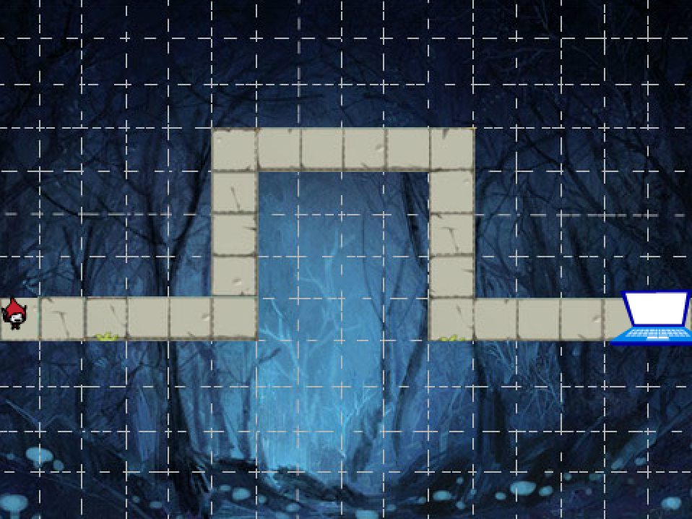

“真聪明！我们想让小红星在地图上走出这样一条路线。那我们要怎么操作小红星呢？”

（PPT第4页。）

“首先呢，我们要先了解一下我们之后一直要使用的工具——Scratch。Scratch是一个编程工具，编程这个词大家可能比较陌生，别着急，等会我们就会讲到。使用Scratch我们可以和计算机沟通，让计算机实现我们的想法。比如在这节课里，我们要使用Scratch和小红星建立连接，把我们的想法传达给他，指挥他过关斩将，成功拯救家园。”

“等大家把整个12节课学完，大家就可以在Scratch里建造自己的计算机世界，创作自己的故事情节，设计自己的游戏，就像老师刚才给大家看的小红星的世界和故事，还有大家平时玩的手机和电脑游戏一样。”

“是不是很酷？大家接下来一定要认真听讲，我要开始讲Scratch里非常重要的知识点啦。“

（PPT第5页。）

“首先给大家看Scratch的界面，Scratch一共有三个区域，分别叫“舞台区”、“角色区”和“脚本区”。”

（PPT第6页。）

“先来看‘舞台区’，这个红色方框里的区域就是舞台区，它就像一个大舞台一样，（拿出教具舞台），所有上场的角色都会在这个舞台区里表演。”

（PPT第7页。）

“我们可以给舞台添加好看的背景，大家注意看这段视频里的操作。我们可以通过点击这个小小的“图片”图标来给舞台添加背景，Scratch本身自带了很多漂亮的背景可供选择，比如我们可以选这个网格背景，点击确定，这样这个网格背景就被布置到了舞台上。就像这样（把网格背景竖立在舞台后端）。”

（PPT第8页。）

“这个黄色方框里的区域叫‘角色区’，我们可以在这里看到和添加要上舞台表演的角色。”

（PPT第9页。）

“点击这里这个小小的‘小人’图标，就可以从很多Scratch自带的角色中选择你喜欢的角色让他们上舞台去表演。比如我们选择了小苹果，再点击确定，小苹果就出现在了舞台中央，就像这样（把小苹果拿上舞台）。”

（PPT第10页。）

“我们可以在这里添加所有我们想让他们上场的角色。这里我又选择了一个小球的角色，点击确定，小球也会出现在舞台上小苹果旁边，我可以用鼠标把它拖动到舞台的任何位置上。就像这样（把小球拿上舞台）。”

（PPT第11页。）

“最后一个重要的区域是脚本区，在这里我们可以给每个角色设定脚本，也就是说告诉每个角色它要如何表演，要朝左走还是朝右走，说什么台词等等。在计算机世界里，（点击鼠标）我们把脚本叫做【程序】，（点击鼠标）给角色编写程序的过程就叫做【编程】。大家看这里有许许多多的小长方块，上面写有各种指令，比如“移动10步”、“右转15度”、“左转15度”等，还有各种不同的分类，比如“运动”、“外观”、“控制”等等，我们把这一个个的小长方块叫做“模块”，我们可以用这些模块告诉角色如何表演。”

（PPT第12页。）

“比如我可以在“运动”这个分类下找到“移动10步”这个模块，拖动到脚本区，我还可以把这个小圆圈里的数字改为任意数值，比如改为30，小苹果会小幅度地移动，就像这样（在舞台上向右小幅度移动小苹果），再改为100，小苹果移动的幅度就会更大一些。就像这样（在舞台上向右大幅度移动小苹果）。”

（PPT第13页。）

“好。回到小红星的第一个难题。我们想要指挥小红星走这样的一条线路一共要用到6个模块。

（PPT第14页。）

“也就是这些小长方块。今天我们要把这6个模块都学会，这样大家就可以帮助小红星完成所有挑战，开始星际旅行啦。”



（PPT第15页。）

“如果我们现在给小红星下达了【移到x:0, y:0】这个指令，他会在舞台上怎么表现呢？首先我们要先学习一个概念：坐标。坐标是初中数学的知识，但是以大家的智力水平完全可以理解，所以这节课给大家一个机会碾压初中的大哥哥大姐姐们。”

（讲解概念：【坐标轴】、【坐标系】、【坐标】。不需要讲解得非常深入，只需要让学生了解在Scratch界面里每个点都有对应的（x, y）值，以及【移到x:？, y:？】的作用即可）

“（点击鼠标切换动画）大家注意看在舞台区现在的背景是一横一竖两条线相交把舞台区分成了四个相同的区域，我们放大来看一下（点击鼠标）。我们把这样相交的一横一竖的两条线叫做“坐标轴”，橙色的这条横着的线叫做“x轴”（点击鼠标），深蓝色的这条竖着的线叫做“y轴”（点击鼠标），这个被x轴和y轴分成了四个区域的平面就叫做“坐标系”（点击鼠标）。在坐标系里的任意一个点都有两个值（x,y）叫做这个点的“坐标” （点击鼠标）。再重复一遍，大家要记住这一点，在Scratch平面上的任意一点，都有它相应的坐标，分别用两个数字（x,y ）表示。”

（PPT第16页。讲解概念：【正数】和【负数】。）

“细心的同学刚刚应该注意到了，在坐标轴上有一些前面带有减号的数，这又是一个高年纪概念，大家学了可以去和哥哥姐姐们炫耀。前面带有一个减号的数，我们把它叫做“负数”。负数和正数是相反的，正数比0大，负数就比0小。比如我手里现在有5个糖果（拿起5个糖果。糖果数量=学生数量-1），那我手上糖果的数量就是正数5。今天大家都表现很好，我要奖励每人1个糖果，（逐个给学生发糖果），我手里的糖果数量是正数4，正数3，正数2，正数1，0，好，现在我没有糖果了，但我还应该给XXX小朋友1个糖果，所以我现在欠XXX 1个糖果，我缺了1个糖果，所以我手里的糖果数量就是-1。负数表示不足的、欠别人的，有了多余的之后要补上的，所以负数比0还小。（点击鼠标）在坐标轴上正数都在0的右边，表示比0大，负数都在0的左边，表示比0小。正数和负数一一对应，（点击鼠标）有1就有-1， 2和-2， 3和-3，4和-4。Y轴也一样，上面是正数，下面是负数。”

那有负数的减法计算要怎么做呢？一个简单的方法是数线段。计算1-(-1)就去数1和-1之间有几个线段，（鼠标指向1和-1之间的线段）1个2个，所以1-(-1)就等于2，同样的负数和负数之间也能这么算，-1和-4之间有3个线段，所以(-1)-(-4)就等于3。那么加法计算呢？1+(-1)等于几呢？好，刚刚我手里的糖果是-1，我现在又买了1个糖果（拿起一个糖果），但是我这个糖果是欠XXX小朋友的，我必须要把这个糖果给他（把糖果给XXX），给他之后我手里的糖果数量是几？（引导学生回答0。）所以1+(-1)就等于0。-1表示我欠别人的，当我有了多的就要还给别人，等把欠的还清了剩下的才是我的。好，这就是负数的运算，我们之后会经常使用到负数的减法计算，所以大家一定要学会。”

（运行“L0-1-2-xy坐标讲解.sb2”点击运行绿旗）。

“（点击鼠标）我们来做一个小游戏加深一下了解。大家看角色区里有四个不同颜色的小球，我们接来下用【移到x:0, y:0】这个模块（鼠标指向【运动】类目下的【移到x:0, y:0】模块）让小球移动到不同的位置。”

“先看第一个黄色小球，看它的脚本区里已经写好了程序，其中有【移到 x:-100, y:100】这个模块，我们运行下看看（键盘按1），黄色小球出现在了这个位置。这个位置的坐标是不是（-100，100）呢？交给大家一个作弊的好工具，（把鼠标对准黄色小球上，注意右下角坐标显示需是x:-100, y:100），看右下角有一个小小的x:-100, y:100，这个位置的x和y的值会随着鼠标在舞台区的移动而改变（缓慢移动鼠标），它们显示的就是鼠标所指的位置的坐标值。”

“好，我们来用第二个蓝色小球验证一下，蓝色小球的模块指令是【移到 x:100, y:100】，这是哪个点呢？我们先在x轴上找到100，经过x轴100这个点有一条竖着的线，再在y轴上找到100，经过y轴100这个点有一条横着的线，这两条线的交点的坐标是什么呢？（把鼠标对准交点，注意右下角坐标显示需是x:100, y:100））（引导学生回答）我们来运行下看看是不是出现在这里（键盘按2）。”

“正确！好，接下来看第三个粉色小球，粉色小球的模块指令是【移到 x:100, y:-100】，谁能告诉我这个点在哪里？（引导学生上台演示如何通过xy轴找到横竖交线后找到，表扬。如果学生不会就再讲一遍：“我们先在x轴上找到100，经过x轴100这个点有一条竖着的线，再在y轴上找到-100，经过y轴100这个点有一条横着的线，这两条线的交点的坐标就是（x:100, y:-100）。”鼠标对准看右下角坐标显示）。”（键盘按3）”

“最后再来看第四个绿色小球，这个小球没有【移到x: , y: 】这个模块，现在我想让它移到（x:-100, y:-100）这个点，我要用什么模块呢？（引导学生回答：使用【移到 x:-100, y:-100】）很棒！（拖动【移到x: , y: 】模块并改动数值为【x:-100, y:-100】。然后键盘按4。）”

“大家有没有注意到，小球在执行【移到x: , y: 】模块时都是 “一下子就跳过去”了，我们再来试一下看看是不是“一下子就跳过去”。回到第三个粉色小球，看这里有另一个程序，当按下5时，【移到x:0, y:0】，小球现在在（100,-100），我按下5，小球是不是一下子出现在了（0, 0）这个位置？我们再来试一个，现在我把模块【移到x: , y: 】拖到下面（【当按下6】模块下面），把数字改成（125, 34），然后按6，小球又一下子就跳到了这个点，再来看这个点的坐标（鼠标对准小球，注意右下角坐标显示需是x:125, y:34））。所以大家要记住【移到x: , y: 】模块的运行效果就是角色“一下子就跳到了指定的坐标位置”。”

（重新放映PPT。PPT第17页。）

“我们再巩固一下，如果现在我给了小红星一个指令是【移到x:0, y:0】，他会出现在哪里呢？（引导学生回答到xy轴相交的位置。如果答不出就做提示，点击鼠标显示两个红框：“大家看中间这个x轴和y轴的交点位置的坐标是x:0, y:0，所以小红星是不是会一下子就移动到这个点呢？”）（点击鼠标，小红星出现在中间）好，我们现在学会了【移到x: , y: 】这个模块，等会会给大家充足的时间自己做探索，我们先来继续学习下一个模块【移动10步】。”

（PPT第18页。这部分要跟着视频讲解模块。）

“【移动10步】这个模块从字面意思上很容易理解，应该就是向前移动一定距离的意思，但是10步是多少呢？我们来看一段视频。（播放视频）在角色区里有4个小红星，他们现在都站在起跑线上准备出发，4个小红星分别要移动10步，30步，50步，100步。现在我们让小红星依次执行程序来。”

“先让第一个小红星移动10步，选中第一个小红星，就是最上面这个，点击【移动10步】模块，大家看小红星就向前小小地移动了一点。”

“再让第二个小红星移动，就是排在第二位这个，点击【移动30步】模块，小红星向前走了一格，和【移动10步】相比移动距离更大了一些。”

“接下来是第三个小红星，就是排在第三位这个，点击【移动50步】模块，大家注意看小红星会怎么移动，小红星移动的距离比30步更大了一些。”

“再看最后一个小红星，排在第四位这个，他要移动100步，点击【移动100步】，注意看小红星的移动，小红星移动的距离更大了，看起来是刚刚移动50步时距离的2倍。”

“好，我们要怎么去更清楚地判断小红星要移动的距离呢？大家注意看右下角的坐标显示，我们可以通过坐标来看小红星的移动距离。”

“先看第一个小红星。他从（x:-210, y:96）移动到了（x:-200, y:96），大家注意看x值的变化，210和200之间是不是相差了10，所以移动10步其实是小红星的x坐标增加了10。”

“再看第二个小红星，从x=-210，移动到了x=-180， 小红星的x坐标增加了30，移动30步。”

“第三个小红星，从x=-210，移动到了x=-160，小红星的x坐标增加了50，也就是移动50步。”

“第四个小红星，从x=-210，移动到了x=-110，移动100步，小红星的x坐标增加了100，也就是移动100步。”

“所以小红星的移动会在右下角的坐标上有所体现，我们也可以通过两个点的坐标来判断小红星应该移动多少步。”

（PPT第19页。）

“好，我们再来总结一下。移动10步在坐标上的表示就是角色的x增加了10，移动30步，就是角色的x增加30，移动50步， x增加50，移动100步， x增加100。所以移动的步数就是角色x改变的大小。这里有一个地方大家要注意，大家看小红星现在面向哪边？正对右边对不对？这个前提条件一定不能少，当小红星正对右边时，移动的步数和x增加的量相同。那如果小红星面向左边呢？面向上面呢？面向下面呢？角色的x、y值有什么变化呢？好，这几个问题老师就留给大家课后自己去探索。”

（PPT第20页。）

“再接下来有一个大家非常熟悉的概念和一个大家可能比较陌生的概念。看这两个模块【左转15度】【右转15度】，我们可以把这个模块拆成两块来讲，（单击鼠标）一个是方向，（单击鼠标）一个是角度。右转和左转相信大家都已经非常熟悉了，让小红星右转，他就会面朝他的右方，注意是小红星的左方，不是你们的左方，这一点一定要注意！让小红星左转，他就会面朝向他的左方。是不是很简单？”

“角度是一个新概念，我们要花一些时间来理解它。（点击鼠标）在数学上，我们把两条相交的线之间所组成的图形叫做角，角度就是这个角的大小，角度可以用来衡量两条线的亲密关系。角度越大，两条线就分得越开，角度越小，两条线就挨得越紧。有几个特殊的角度我么要记住，（点击鼠标）看一横一竖两条线这样相交，右上角的这个地方正好可以放一个小正方形，这个角度我们把它叫做90度。（点击鼠标）把90度一分为二，这两条橙色的线组成的角的度数是多少呢？90 处以2等于45，所以这样相交的线组成的角度就是45度。这里还有一个角，（点击鼠标）看这两条绿色的线组成的角，这个角的读书是多少度呢？首先我们知道一横一竖两条线组成的角是90度（鼠标指向绿色角中的直角），90度一分为二是45度（鼠标指向绿色角中的45度角），所以这个角的读书就是90加45等于135度。好。这几个角度需要大家好好记住。”

“把方向和角度串起来就能理解左转和右转某个度数这两个模块，老师来做一下示范（在说的同时做行为）。现在我要左转90度，我现在面向前方，所以左转就是度，就是朝我面向的方向向正左方画直线（两手臂平举分别指向前和左，然后左转90度），再右转90度（举手臂示范），左转45度（举手臂示范），右转135度（举手臂示范）。好，现在我需要一个小助手，XXX，你来给大家做一下示范（让学生重复左转和右转一定度数）。”

（PPT第21页。）

“大家学得真是太快啦，接下来我们再学习2个非常简单的模块，然后就可以去帮助小红星啦！（点击鼠标）第一个是【等待1秒】。秒是一个时间概念，大家应该都已经学过，1秒是这样的（播放【等待1秒】动画）。（点击鼠标），再感受下【等待5秒】，5秒是这样的（播放【等待5秒】动画）。”

（PPT第22页。）

“最后我们要学习一个在所有程序里都要用到模块——控制模块。在脚本区里“事件”这个组别下面的所有模块都是控制程序运行的。我们先看【当绿旗被点击】（点击鼠标），在编写程序时，通常把它放在一段程序的最开始，控制它下面的程序的运行。这里脚本区已经编写好的这段程序是让小红星不停地走方块，这里面不认识的模块我们之后会学到，现在我们先来看一下【当绿旗被点击】是怎么实现控制程序运行的功能的。（点击视频放映）在这段程序里【当绿旗被点击】被放在最上面，大家再看这里有一个绿色的小旗，点击绿旗会怎样呢？小红星开始执行程序了，重复画着方块。如果想让小红星停止执行程序，我们可以点击绿旗旁边的红灯，小红星就停下来了。所以当一段程序以【当绿旗被点击】开始时，用“点击绿旗”的操作可以让角色开始执行这段程序。“

“事件里的第二个【当按下空格键】和第三个【当角色被点击】模块比较简单，大家等会可以自由探索一下它们要怎么用。”

（PPT第23页。）

“好，我们现在就就把小红星这次任务要用到的所有模块都学完啦。我们把所有的模块串起来巩固一下吧。我需要一位志愿者（可以点名。如果班级程度较弱，可以老师自己演示）。很好，现在请XXX（志愿者名字）来执行一下屏幕上的这列程序。现在“点击绿旗”，开始！（引导完成组合程序，在有困难的地方可以邀请其他同学帮助或者重新回顾该知识点，注意最后【移到x:0, y:0】解释为移到最初的位置。）很好！表扬这个聪明的机器人！现在我们让小红星在Scratch中运行一边看看是什么样的（点击鼠标，点击视频开始播放）。现在脚本区里已经有编写好的程序，因为在Scratch里移动1步非常不明显，所以我们改成了移动50步，100步和50步。现在小红星站在（0, 0）的位置，点击绿旗运行程序，小红星开始执行程序，移动，旋转，移动，回到原位。”

“好，现在这次任务涉及到的所有模块我们都交完了，是时候帮小红星完成挑战了！”

（PPT第24页。）

“好，现在我们要指挥小红星完成第一关挑战啦。他要沿着这条路走到神奇魔盒这里。”

（打开L0-1-test1黑暗森林.sb2。教师逐步完成练习，在显示屏上演示。注：教师需要对练习的答案非常熟悉。）

我们要使用刚刚学过的模块。大家想想看第一个模块要放什么？什么控制程序的运行开始？（拖入【当绿旗被点击】）大家要记住如果不在最开始放这个模块，就没法让角色一次性完成所有动作。接下来要让小红星走这个路线了。我们要先用什么模块？（拖入【移动10步】）（按照答案依次拖入模块，在拖入新的模块前引导学生主动回答。”

（编写完全部程序后点击绿旗运行。等待运行完成。）

“太棒啦！现在小红星已经拿到了神奇魔盒——一台笔记本，通过这台笔记本，他就可以从你们面前的笔记本上接收你们给他的指示，完成后面的任务啦！现在大家把自己面前的笔记本打开，编写出正确的程序，帮助小红星继续闯关吧！”

### 课内学生练习

以下练习由学生独立完成。学生依次打开自己电脑上的练习。

教师要对学生遇到的困难逐个辅导（注意要以引导为主，不要直接告知答案）。

注意不要遗漏【等待X秒】模块。

只要能够沿着要求路径走到终点即可算作正确，不需要与答案完全一样（如等待时长、移动时长、移到x和y的值等可灵活设置）。

（PPT第25页。）

“好，现在小红星要闯第二关啦！同样要沿着这条路径走到防护眼镜这里。大家快在笔记本上编写程序给他下达指令吧。”

1. **L0-1-test2酷热沙漠**

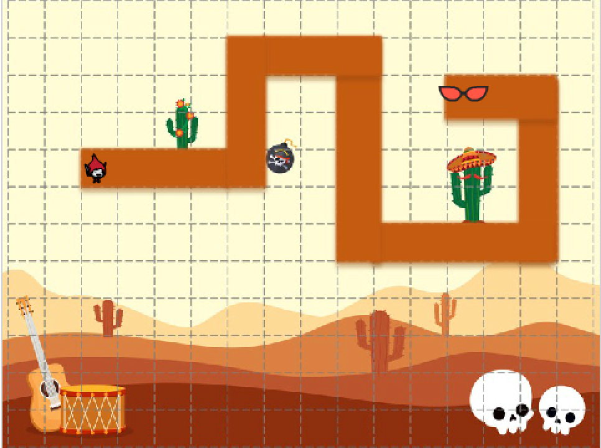

学生打开L0-1-test2酷热沙漠.sb2，完成练习。

难度一般：重复练习test1中的模块。

（PPT第26页。）

“很好，现在小红星要去寻找宇宙飞船啦！沿着这条路径行动才不会被冰雪吞噬。现在开始编写程序吧。”

1. **L0-1-test3冰原迷宫**

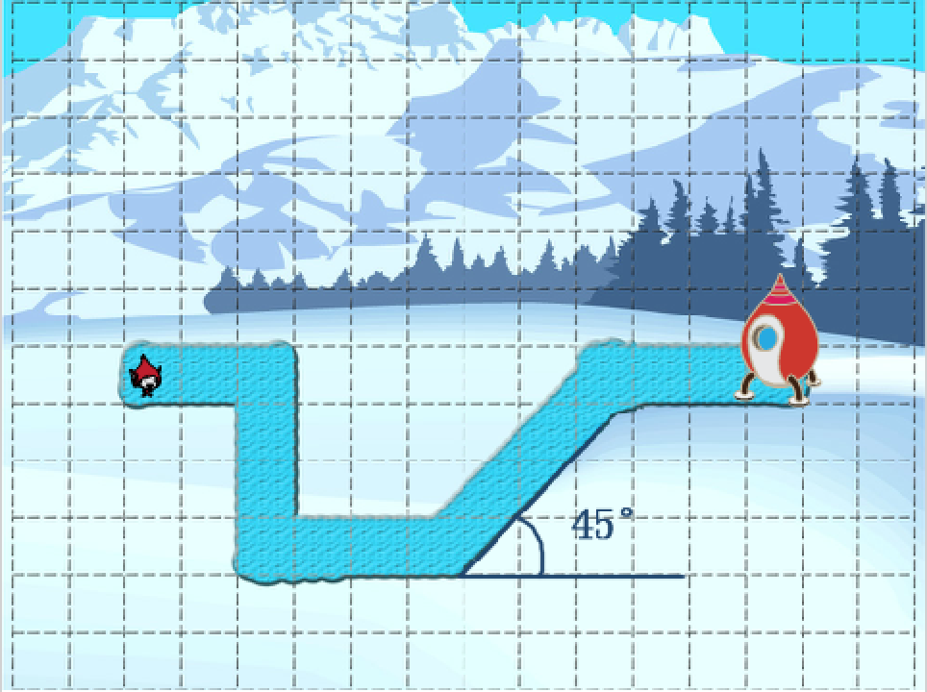

学生打开L0-1-test3冰原迷宫.sb2，完成练习。

难点：

* 判断旋转方向和角度（在开始练习前教师可对下图中标明角度处需使用的代码进行提示）。
* 判断斜坡移动步数（使用试验法）。

（PPT第27页。）

“真是所向披靡！现在只剩下最后一关啦，要去找可爱的小精灵！这一关有一些难度，但要用到的都是我们这节课教过的模块。大家开始尝试吧，出错了就多尝试几次，我相信你们一定能解决的！”

1. **L0-1-test4幽暗洞穴**



学生打开L0-1-test4幽暗洞穴.sb2，完成练习。

难点：

* 判断旋转方向和角度（在开始练习前教师可对需要判读角度的地方进行提示）。
* 判断斜坡移动步数（使用试验法）。
* 实现钻洞穴的效果（在开始练习前教师需提示要实现从右侧洞穴钻入，从左侧洞穴钻出的效果，需要用到【移到x: y: 】代码，并提示用右下角坐标显示判断模块中x和y的值）。

“大家太棒了！帮助小红星拿到了全部4件宝物！接下来小红星可以去找魔法师老爷爷开始宇宙历险了！”

（播放结尾动画。）

“小红星去到这个蓝色星球会遇到什么有趣的事呢？我们下节课再一起去看。”

（PPT第28页。）

“最后，大家是不是还觉得有些意犹未尽，这里还有一些额外的自由探索任务留给喜欢钻研和探索的小朋友们。祝你们玩得愉快！”

（学生可以自由探索。

* 打开L0-1-自由探索1.坐标.sb2、L0-1-自由探索2.移动和角度.sb2。
  + 1. 了解舞台中点的坐标值的变化规律
    2. 面向不同角度和移动正负距离的作用和组合效果
    3. 教师在学生中间分别观察学生的知识掌握情况和创新能力并做记录
* 新建项目自由发挥。）

**附：未用到教学台词：**

我们要怎么确定x和y的值呢？大家注意在x轴和y轴上有一些点的旁边标有数字（点击坐标），（鼠标沿着x轴移动）x轴：-200，-100，0，100，200，（鼠标沿着y轴移动）y轴：-200，-100，0，100，200，大家可以把x轴和y轴想象成你们常用的刻度尺（拿出刻度尺），它们上面从小到大均匀排列着数字，看x轴（鼠标沿着x轴移动），-200到-100，-100到0，0到100，100到200， y轴（鼠标沿着y轴移动）也一样。这些对于确定坐标系中任一点的坐标有什么用呢？（点击鼠标）我们拿右上方区域里这个红色的点举个例子，（点击鼠标）我通过这个点竖着向下划一条线和x轴相交，交点处对应的x轴上值就是这个点的x值，所以这个点的x等于100，（点击鼠标）同样地通过这个点横着划一条线和y轴相交，交点处对应的y轴上的值就是这个点的y值，所以这个点的y也等于100。对于坐标系中的任意一个点都可以通过这种向x轴和y轴划线的方式确定这个点的x、y值。再来看一个x轴最右边这个点，向x轴竖着划线（使刻度尺在点（240，0）处与x轴垂直），与x轴的交点的值是240，所以这个点的x坐标是240，向y轴横着划线（使刻度尺在点（240，0）处与y轴垂直），与x轴的交点的值是0，所以这个点的y坐标是0。有点复杂？我们再来做个小游戏练习一下。

制作教具：打印【当绿旗被点击】【移动1步】*2【移动3步】【移到第三排中间】【左转90度】*2【右转90度】【右转45度】【右转135度】【等待1秒】【等待3秒】。模仿Scratch绿旗画一面绿色小棋子。

“好，现在老师接到了一个模块，【移动1步】，这个指令很简单，往前走一步就行了（向前走1步）。接下来又一个模块【移动1步】，嗯，不难，再走一步（向前走1步）。再接下来是【左转90度】，老师已经内置了角度知识，所以我知道左转90度应该是转向我当前朝向的正左侧，我当前朝向这个方向，正左侧就是这个方向（手平举成直角，右手向前左手向左，转向正左侧）。再接下来还是【左转90度】，再转向当下朝向的正左侧（同样的手平举动作，转向正左侧）。再然后是【移动3步】，好，我要向前走3步（向前走3步），哎呀撞到黑板了，这也是大家要注意的地方，一旦我们编好了脚本，角色就会完全按照我们的脚本运行，计算机世界里的角色是不会像我们这样判断的，他们只会执行我们给他们的指令。好，我来看看下一个指令，希望不是让我继续往前走，【移到第三排中间】，呼～松了口气，执行（移到第三排中间，注意面朝黑板，不要转向）。再接下来【右转45度】，好大家刚刚看到90度是这样的角度，来想想45度是多大的角度？我们知道45度是90度的一半，90度是这样的（左手向前，右手向右），一半应该是什么样？是不是这样？（左手向前，右手指向右前方），要注意【右转45度】一定是从当前朝向来计算角度，所以我执行模块后就会朝向这个方向（面朝右前方）。再接下来【右转135度】，（待续）”